Alulírott

NYILATKOZAT
Intézmény OM azonosítója és neve:

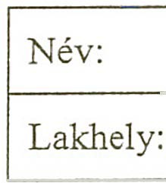

szülő/törvényes képviselő nyilatkozom, hogy .................................................................
nevű, évfolyamra járó gyermekem a 2022/2023as tanévtől kezdődően

etika hit- és erkölcstan
oktatásban kíván részt venni.
(A kívánt oktatást kérem egyértelmííen, aláhúzással jelölje meg!)
Kijelentem, hogy az intézménytől tájékoztatást kaptam arról.hogy az általam választott a hit- és erkölcstan oktatást milyen módon szervezi meg.
Tudomásul veszem, hogy a nyilatkozat a 2022/2023. tanévtől érvényes, azon módosítani csak írásban, minden év május 20-ig tudok, amely módosítás a következő tanévtől lép hatályba.

Hit- és erkölcstan oktatás választása esetén kérem, töltse ki a következőt:
Gyermekem a(z)...................................................... (egyház neve) egyház által szervezett hit- és erkölcstan órán vesz részt a 2022/2023. tanévtől.
Tudomásul veszem, illetve önkéntesen, mindennemű befolyástól mentesen és kifejezetten hozzájárulok gyermekem nevének és osztálya megnevezésének a megjelölt egyház részére történő átadásához.

Dátum:

szülő/törvényes képviselő aláírása

9

